防制藥物濫用宣導文宣（111-2-11）
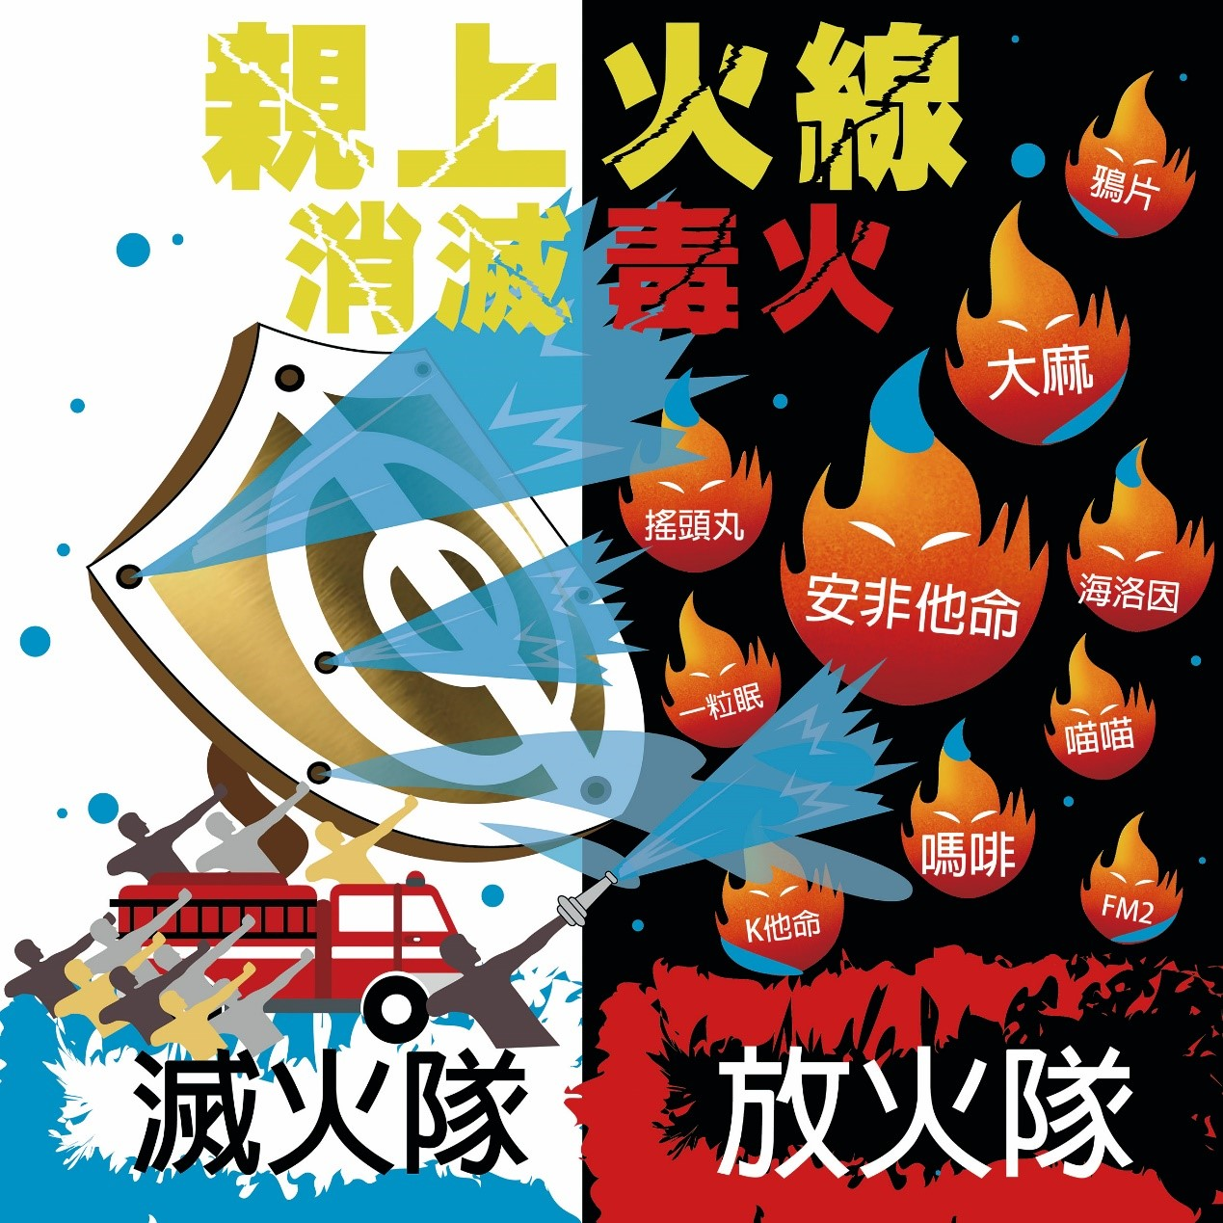

學務處軍訓室關心您
中華民國112年5月8日

